Лучшее средство защиты от дыма

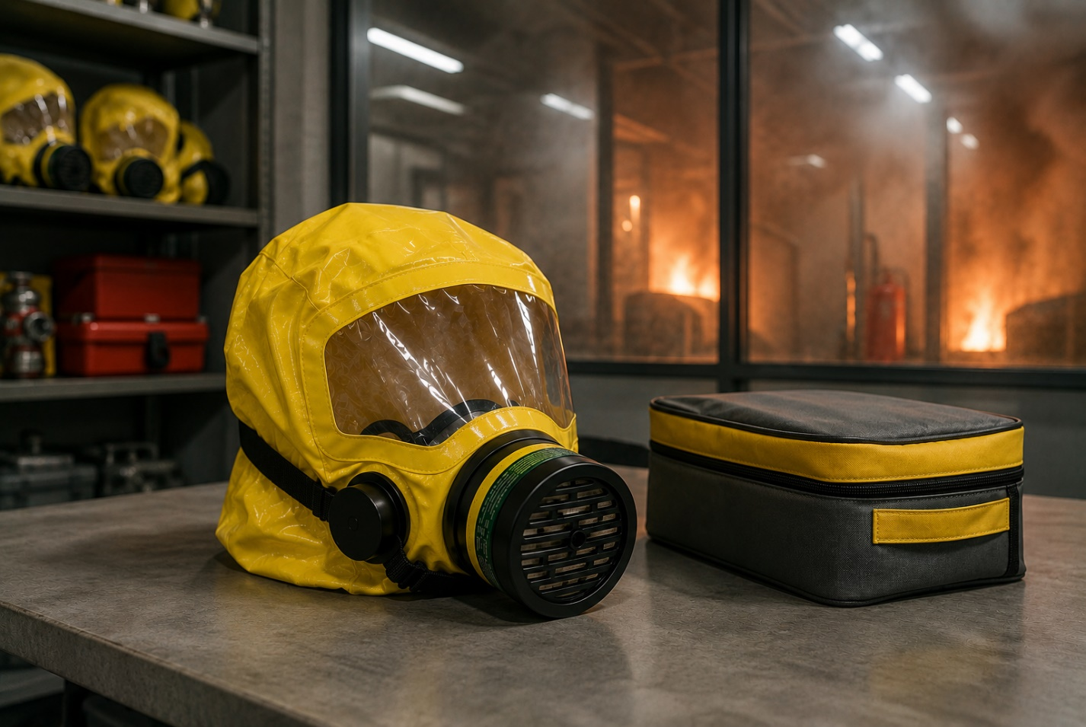

При пожаре в доме, когда дым начал заполнять все пространство вокруг, крайне важно избежать вдыхания продуктов горения, поскольку всего два коротких вдоха могут привести к необратимым последствиям для организма.
В задымленной среде следует перемещаться согнувшись или ползком - внизу останется небольшая прослойка пригодного для дыхания воздуха. Смоченная в воде тряпка, которая может использоваться как простейшее средство защиты дыхания, задерживает только крупные частицы сажи, но не защищает от самого опасного - угарного газа.
Поэтому для успешной эвакуации рекомендуется защищаться самоспасателем - «противогазом», который не даст дыму проникнуть в организм. Другое название средства защиты - Шанс-Е. Это капюшон с маской, которая фильтрует воздух. Он подходит всем: и детям, и взрослым, притом с любой длиной волос и растительностью на лице.
Время защитного действия - 30 минут - достаточно для того, чтобы покинуть задымленное здание. Это становится особенно актуально для жильцов многоэтажек, поскольку лифт при пожаре автоматически спускается на первый этаж и прекращает работу.
Всегда помните, что приобретение средств индивидуальной защиты - это значительный вклад в сохранение жизни, если привычная обстановка выйдет из-под контроля и создаст опасность для вас и ваших близких.

